1. Cài đặt và cấu hình dịch vụ DNS



Tại máy chủ Windows Server, đặt IP tĩnh và thiết lập địa chỉ DNS server cùng với địa chỉ IP.



Dịch vụ DNS là 1 dịch vụ được tích hợp sẵn trên Windows Server. Vì vậy chúng ta không cần phải download về mà chỉ cần bật dịch vụ lên.

Giữ tùy chọn mặc định ở các bước tiếp theo

Chọn Install để cài đặt DNS

1. Cấu hình dịch vụ DNS

Bước 1 : Vào Tool, chọn DNS để vào DNS Manager

Chọn DNS để mở DNS Manager

Bước 2 : Tại DNS Manager -> DNS, chọn New Zone tương ứng ở 2 nhóm sau:

Forward Lookup Zone: được sử dụng để tạo các record: A, NS, SOA, MX và CNAME

Reverse Lookup Zone: được sử dụng để tạo các record Pointer

Bước 3 : Trong Forward Look Zone chúng ta tạo Zone tương ứng với DNS Suffix đã tạo

Chọn Primary Zone và next

Thiết lập DNS tại Zone Name

Tạo Zone file mới

Vô hiệu hóa Dynamic update

Hoàn tất việc tạo zone

Bước 4 : Tạo Zone ngược trong Reverse Lookup Zone tương tự, chọn New Zone

Tạo zone trong Reverse Lookup Zone

Chọn Ipv4 Reverse Lookup Zone

Nhập phần địa chỉ Network ID

Tạo file cấu hình cho Zone ngược

Quá trình tạo Zone hoàn tất

Kết quả sau khi tạo 2 zone (Forward và Reverse)

Vừa rồi chúng ta vừa hoàn tất quá trình cài đặt và cấu hình những thông số cơ bản nhất cho DNS Server. Tiếp theo chúng ta cấu hình DNS Client để kết nối tới DNS Server và kiểm tra

1. Cấu hình DNS Client

Bước 1 : Trên máy Client, đặt IP tĩnh và đặt DNS Server trỏ về IP của server

Thiết lập DNS Server cho máy client

Bước 2 : Kiểm tra kết quả phân giải tên miền

Trên máy client, dùng lệnh “nslookup”, chúng ta sẽ nhận kết quả sau:

Kết quả trên là chính xác, vì máy client đang truy vấn máy Server

Bước 3 : Client muốn Server phân giải tên miền sau “mmt.uit.local”

Kết quả thất bại vì trên DNS Server không có tên này. Chúng ta sẽ tạo record CNAME “dns.uit.local”

Tạo CNAME cho main mmt.uit.edu.vn

Kiểm tra kết quả DNS

Trong phần forward thì dòng cuối (đối với CName) là nơi lưu trữ domain

Trong phần reverse thì dòng cuối (đối với CName) là domain cần tìm , dòng đầu là nơi lưu

Configure dùng : host,pointer (chi khi nao có ip)

Domain :

* nhom5.local có ip là 192.168.1.2
* mmt.nhom5.local thuộc domain dns.nhom5.local

Tất cả domain trên đều thuộc domain : ser01.nhom5.local

* + ip 192.168.1.2 là của domain ser01.nhom5.local , nhom5.local
  + Domain : nc.nhom5.local không có trong ser01.nhom5.local (domain này khôn tồn tại)



a) Cài đặt dịch vụ DHCP

Bước 1 : Trước hết phải đảm bảo sự kết nối trong mô hình mạng.

Tạo môi trường giữa các mạng: Tắt DHCP trên VMWare

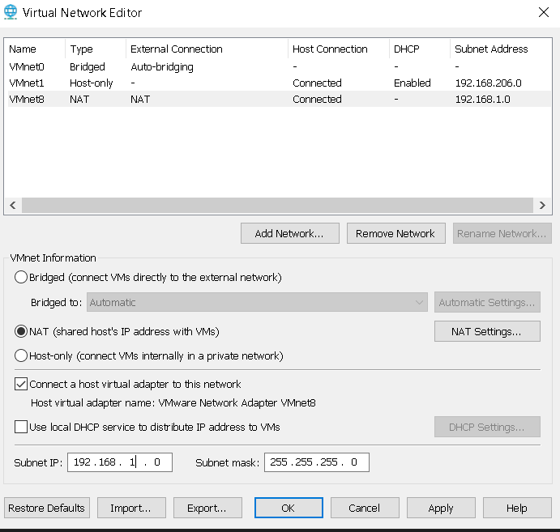

Bước 2 : Cài đặt DHCP cho Windows Server

Chọn Next cho đến mục Service Roles, chọn đánh dấu vào DHCP



b) Cấu hình DHCP cho server

. Chọn DHCP Manager để cài đặt cho DHCP

Bước 1 : Chọn New Scope...

Tạo một Scope mới cho DHCP

Chọn dãy đia chỉ IP sẽ tự động cấp phát

Thời gian cấp cho một địa chỉ IP trước khi thu hồi

Chọn Yes để tiếp tục cấu hình



Đặt địa chỉ Default Gateway

Domain sẽ xuất hiện tự động

Hoàn tất việc cài đặt

Bước 2 : Kiểm tra cấp phát IP động từ DHCP tại một máy Client



Địa chỉ trước khi cấp phát

Sau khi cấp phát

Release để hủy ip hiện tại

Renew để cấp lại địa chỉ cho máy client



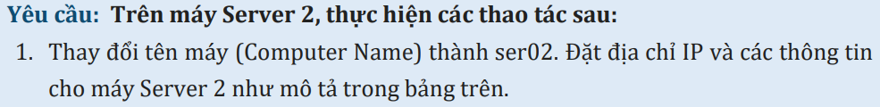

Bước 1 : Tạo DNS suffix cho WEB, FTP Server



Dịch vụ Web là 1 dịch vụ được tích hợp sẵn trên Windows Server. Vì vậy chúng ta không cần phải download về mà chỉ cần bật dịch vụ lên.

Cài đặt Web Server IIS tương tự như các dịch vụ trên, nhấp chọn Web Servers

Cài dịch vụ Web Server (IIS)

Cài đặt FTP Server

Tiến hành cài đặt IIS (Internet Information Services)



b) Cấu hình dịch vụ Web, FTP Server

Bước 1 : Vào IIS Manager để cấu hình các dịch vụ Web, FTP

Cấu hình dịch vụ FTP

Bước 2 : Thêm FTP Site… , Tạo một FTP Site

Trỏ đường dẫn đến thư mục sử dụng cho FTP

Thiết lập IP, Port cho FTP Site

Hoàn tất tạo mới 1 FTP Site



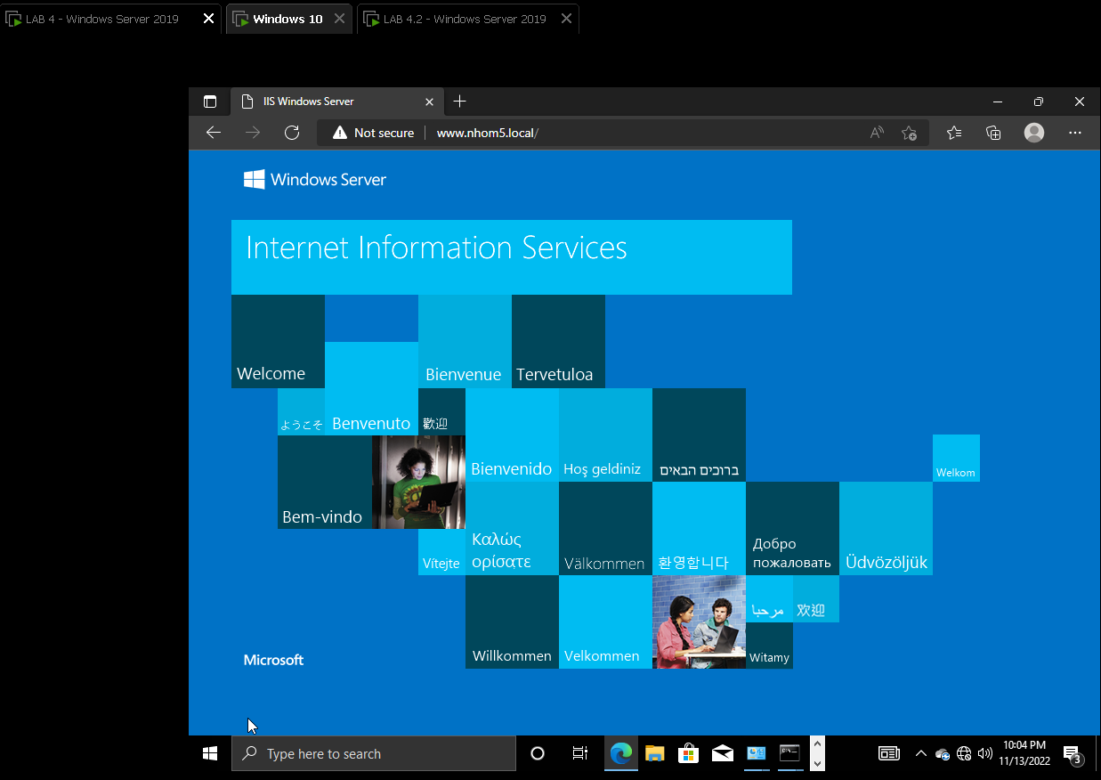



Kiểm tra dịch vụ FTP và Web

Tạo một số tập tin, thư mục ở thư mục FTP trên server

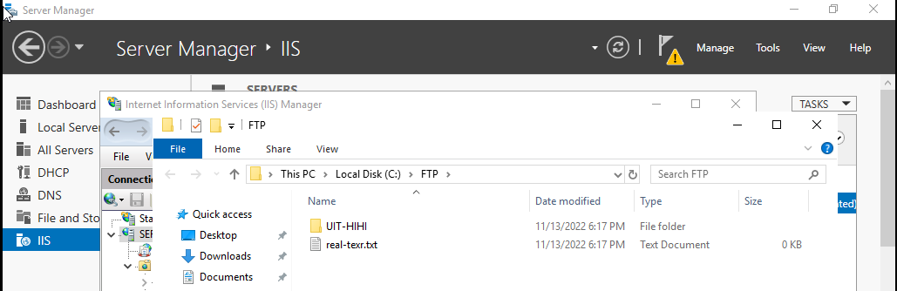

Truy cập trực tiếp vào <ftp://ftp.nhom5.local> để kiểm tra

**SỬ DỤNG FILE ZILLA**

Nội dung của ftp site (192.168.1.129)

Bên client thì tải File Zilla về mà mở lên , điền ip của ftp site

Username và password trống do lúc configure ftp site cho connect đến không cần 2 thứ đó

Sau khi connect : Bên trái (Local site ) là của client , bên phải (remote site) là của ftp site có ip : 192.168.1.129

Thử upload 1 file lên ftp site xem có được không bằng cách click chuột phải vào file và nhấn “upload”

Kiểm tra và dữ liệu đã được cập nhật

